RIWAYAT HIDUP

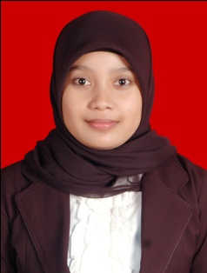
SUHRIYANTI NURDIN. Lahir pada tanggal 06 Juli 1990 di Gorontalo. Peneliti adalah anak kedua dari tiga bersaudara pasangan dari Alm Nurdin Dahlan dan Nirwana Ahmad Sahie. Penulis pernah menempuh pendidikan di SD Negeri Inpres Tamamaung I pada tahun 1996 dan tamat pada tahun 2002. Kemudian melanjutkan pendidikan ke SMP Negeri 13 Makassar dan tamat pada tahun 2005. Pendidikan Tingkat Menengah Atas (SMA) penulis lanjutkan di MAN 1 Makassar dan tamat pada tahun 2008. Pada tahun yang sama (2008), penulis berhasil lulus melalui Seleksi Nasional Masuk Perguruan Tinggi Negeri (SNMPTN) di Universitas Negeri Makassar Fakultas Ilmu Pendidikan Jurusan Psikologi Pendidikan dan Bimbingan Program Strata Satu (S1). Adapun pengalaman organisasi yaitu anggota BEM FIP PPB UNM 2009-2010 bidang Ekonomi.

